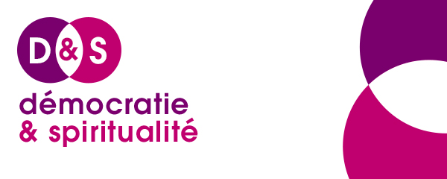

PROGRAMME DE L’UNIVERSITE D’ETE

THEME : Education, citoyenneté, spiritualité.
Du 8/09/2017 au 10/09/2017
Centre Jean Bosco, 69005 Lyon
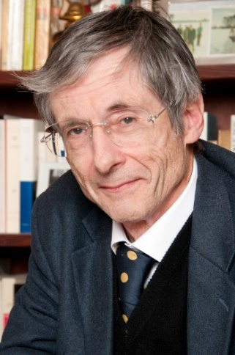

Introduction : Pourquoi ce thème ?

Face aux grands changements qui traversent notre société depuis une trentaine d’années, l’éducation à la spiritualité comme l’éducation à la citoyenneté rencontre aujourd’hui de grandes difficultés. L’une et l’autre constituent pourtant un levier d’action fondamental pour réussir le pari de l’unité humaine qui est devenu notre enjeu.
A la suite de ce constat, il nous parait intéressant que la prochaine Université d’été de Démocratie et Spiritualité se penche sur le lien à établir entre ces trois notions : éducation, citoyenneté, spiritualité qui sont le plus souvent disjointes : l’instruction est trop assimilée à la transmission des savoirs, s’intéressant peu à la citoyenneté et à la spiritualité, elles -mêmes renvoyées à l’expérience civique et à la vie personnelle.
N’est-ce pas là, précisément, ce qui doit changer, et comment faire ? Et d’ailleurs, qu’entendons-nous exactement par éducation à la citoyenneté (qui ne se confond pas avec la politique) et par éducation à la spiritualité (qui ne se confond pas avec la religion) ?

JEAN- BAPTISTE DE FOUCAULD
Président de Démocratie et Spiritualité

Vendredi matin

9 H 30 : Introduction du thème par Jean-Baptiste de Foucauld, président de D&S
Présentation par Régis Moreira, coordinateur de l’UE 2017

10H : A partir de notre expérience personnelle, travail de groupe sur la question suivante :
« A partir de mes expériences vécues ou de mes connaissances et questionnements, quelles sont mes attentes d’ordre spirituel pour l’éducation à la citoyenneté et l’éducation à la spiritualité ? »

11H45 : Restitution des travaux de groupe.

12H30 : Déjeuner

Vendredi après-midi

14H30 : Vidéos sur des expériences innovantes dans et hors de l’hexagone :
- au Québec sur les animateurs de vie spirituelle et d’engagement communautaire
- en Afrique, sur le village éducatif
- extraits du documentaire « Ce n’est qu’un début » de Jean-Pierre Pozzi et Pierre Barougier sur la mise en place d’un atelier à visée philosophique dans une classe maternelle française.
15H30 : Pause

16H00 : Table -ronde sur notre sujet : « Regards sur l’accès à la spiritualité en lien avec la citoyenneté » par trois intervenants d’âge et de milieux différents.

17H30 : Pause

18H00 : Questions/ réponses public-intervenants sur la table-ronde et sur les extraits de films projetés en début d’après-midi

19H : Dîner

20H30 : Soirée Film
« Qu’Allah bénisse la France » (2014), adapté du roman autobiographique d’Abd al Malik.

Samedi matin

9H : Méditation ou moment musical

9H 30 -11H30 : Travail de groupe dans chacun des 4 domaines suivants : famille, école, société, réseaux sociaux sur la question :

« Comment l’éducation à la citoyenneté et à la spiritualité se vit-elle dans la famille, à l’Education nationale, dans la société (entreprise, association, groupe de pairs, la rue), sur les réseaux sociaux ? »

Un intervenant sera présent en tant que témoin dans chaque groupe.

11H30 : Restitution des travaux de groupe par les témoins.

12H30 : Déjeuner

Samedi après-midi

14H30 : Exercice de relaxation
14H45 : Point d’étape par Jean-Baptiste de Foucauld

15H15 : Table ronde avec les témoins qui auront participé aux ateliers du matin. Ils élargiront le propos en reliant les différents champs (famille, école, société, réseaux sociaux).
Questions/ réponses public- témoins

17H00 : Pause
17H30 : 3 propositions d’ateliers au choix :
-atelier d’écriture
-théâtre- forum (évocation de situations à l’école, dans la famille, etc.)
-atelier de construction d’accords et de désaccords sur la qualité démocratique.

19H : Dîner

20H30 : Soirée en 2 parties :

1) Théâtre-forum D&S : saynètes de 5 mn jouées par des participants sur le thème : « Quand s’entremêlent dans nos vies éducation, spiritualité, laïcité, citoyenneté, quelle société construisons-nous ensemble ?»

2) 21h : Spectacle de chant autour de Malika Bellaribi-Le Moal.

Cantatrice mezzo-soprano accueillie sur les plus grandes scènes du monde, Malika Bellaribi-Le Moal enseigne le chant lyrique aux habitants des quartiers populaires depuis plus de quinze ans. Sa troupe se produit dans de nombreuses salles françaises et européennes.

8H30 : Méditation interspirituelle ou culte à la basilique de Fourvière ou temps libre

9 H30 : Rédaction de propositions par les participants sur le thème:
Quel message D&S pourrait-il transmettre sur « Education, citoyenneté et spiritualité » à trois niveaux :
-personnel
-sur le plan collectif
-sur le plan institutionnel ?

10H30 : Mise en commun en grand groupe

11 H : Regards croisés sur l’UE, par Olivier Frérot, observateur

11H15 Synthèse de Jean-Baptiste de Foucauld, président de Démocratie et Spiritualité

11H45 : Evaluation de l’UE par les participants et suggestions éventuelles d’un thème pour la prochaine Université d’été de D&S.
-Affichage libre : « Quels sont, selon vous, les deux ou trois apports majeurs de cette UE ? »

12H30 : Déjeuner

FIN de l’Université d’été.

